**CocoCode功能说明书**

1. 代码自动补全与提示

当在CocoCode编辑器中输入的字符是系统内定的关键字（本项目目前收录了C和C++的关键字库）的前缀时，系统会自动弹出符合条件的关键字的列表供用户选择，用户可以在列表中通过上下键选择自己所需要的单词，按ENTER键确定，按左右键取消补全列表。当用户忘记某些关键字时，只要输入前缀，编辑器就会弹出相同前缀的关键字列表，起到提示的作用。

值得一提的是，本编辑器还支持用户自定义的关键字功能，当用户定义了某类型的变量名时，下一次输入的时候，编辑器就会自动采纳，并出现在提示列表中。

如下图：

当用户定义了一个了 int winproc;

当下一次输入时，打出w，在关键字候选列表中就弹出了winproc这个关键字。

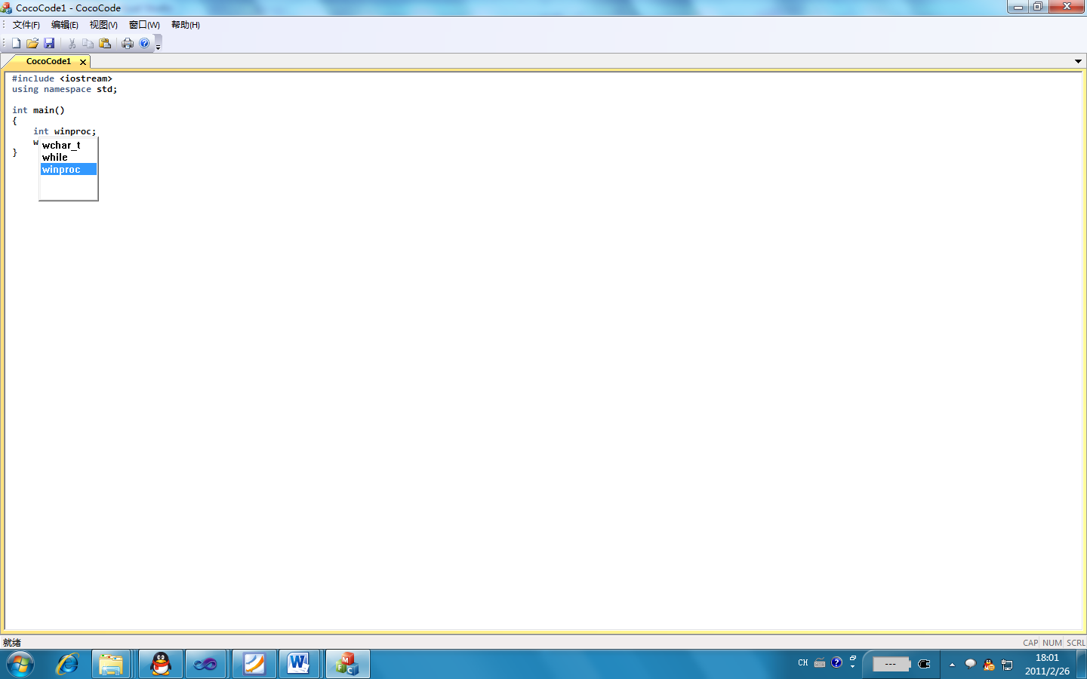

1. 关键字高亮

当用户输入的单词是关键字时，编辑器能够根据关键字的类别用不同的颜色显示，比如

C语言单词的关键字用淡蓝色表示，引号内的字符用红色表示，注释用绿色表示，如图：

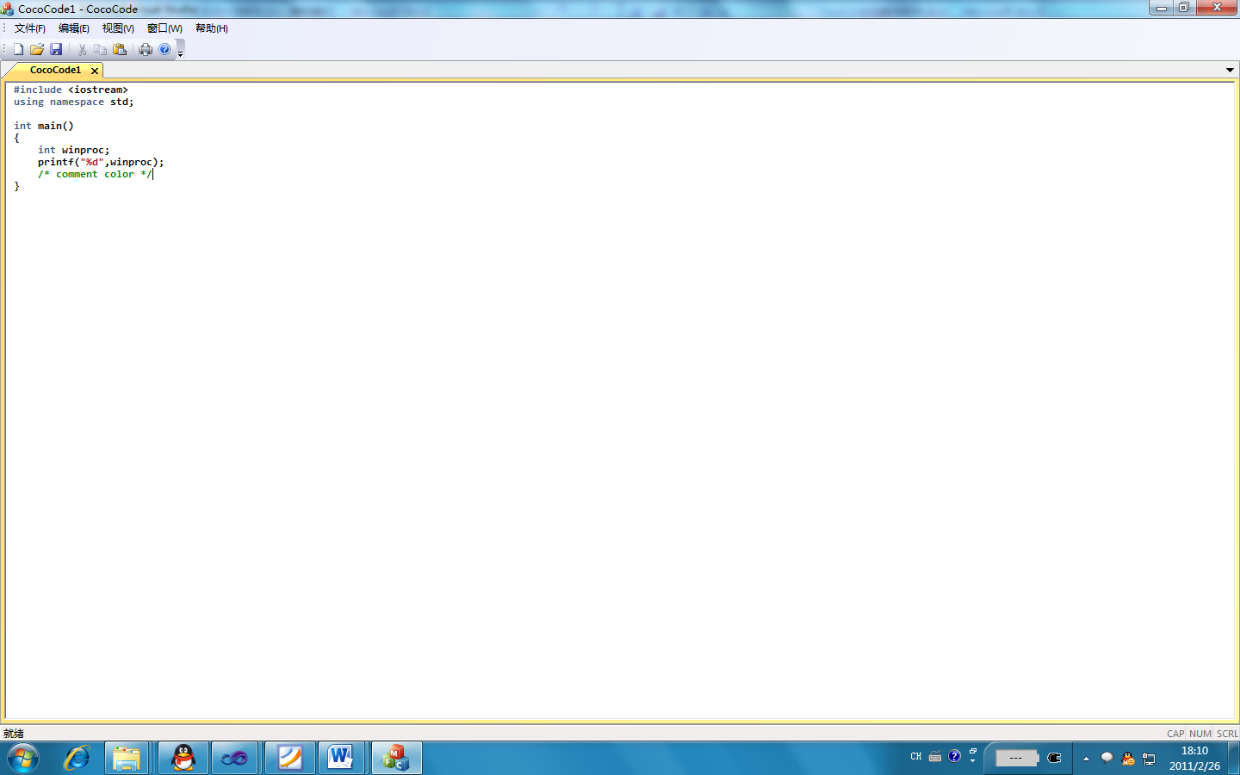

1. 能对文档进行编译连接，返回编译和运行的结果。
2. 自动缩进

一般的记事本，如notepad没有自动缩进的功能，写完一行到另外一行时，还要按好几个tab键很麻烦，CocoCode编辑器会记录上一行的缩进量，在光标移动到下一行时，自动缩进。

1. 括号自动配对

当用户打印 ” [ “ , “ { “, ” ( “的时候，编辑器会自动为您补上右括号，并将光标移动到两个括号之间。

1. 查找和替换

本编辑器支持查找单词，字符的功能还能将找到的字符进行替换。

1. 复制，粘贴，打印等功能